4 февраля 2014 года г. Санкт-Петербург
Планшет teXet TM-9767 3G – мир возможностей под рукой
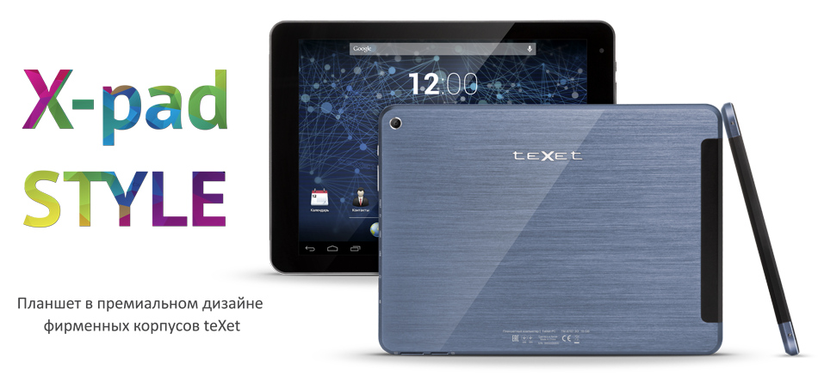
Компания «Электронные системы «Алкотел» выводит на рынок новый планшет премиальной серии X-pad STYLE – 9,7-дюймовый TM-9767 3G. Элегантный металлический корпус, очерченный зеркальным блеском боковых граней, делает устройство презентабельным помощником на деловых встречах. Модель с мощным четырехъядерным процессором на борту не подведет при решении сложных задач, а яркий IPS экран и модуль 3G позволят не ограничивать себя в идеях для развлечений и общения.
За стабильную работу в мультизадачном ритме отвечает производительный четырехъядерный процессор Rockchip RK3188 Cortex A9 на частоте 1.6 ГГц. Пользователь может переключаться между несколькими активными приложениями на одном экране, успевать больше, но при этом мгновенная отзывчивость и эффективное энергопотребление всегда будут неизменными качествами планшета.
Большой экран teXet TM-9767 3G с диагональю 9,7 дюйма и разрешением 1024x768 пикселей – прекрасная площадка для просмотра мультимедийного контента, работы с документами или веб-серфинга. Обработка графической информации возложена на четырехъядерный графический чипсет Mali-400 MP4. Устройство можно подключить к телевизору или проектору через microHDMI-интерфейс.
Комфортный и по-настоящему быстрый Интернет доступен за счет встроенного 3G-модуля, скорость приема данных у новой модели достигает 21 Мбит/с. teXet TM-9767 3G оборудован фронтальной камерой 0.3 Мп для видеозвонков, а основная с разрешением 2 Мп пригодится для съемки фото и видео.
Общение с планшетом не придется прерывать на частые подзарядки – емкий аккумулятор TM-9767 3G (7800 мАч) обеспечит, например, до 7 часов непрерывного просмотра видео.
teXet TM-9767 3G идеально подходит для работы с мультимедийным контентом, современными играми и для серфинга в Интернете. Планшет сочетает в себе все достоинства премиального уровня, включая благородный дизайн и большой технический потенциал.
Рекомендованная розничная цена teXet TM-9767 3G составляет 9490 рублей.
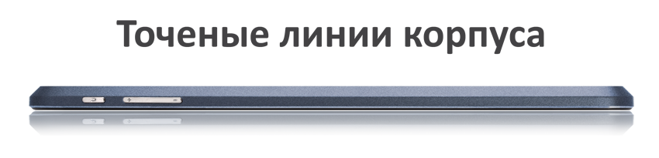
Технические характеристики планшета teXet TM-9767 3G
Дисплей | 9.7’’, IPS, 1024x768 пикселей
Операционная система | Android 4.2
Процессор | четырехъядерный, Rockchip RK3188, Cortex A9, 1.6 ГГц
Графический процессор | четырехъядерный, Mali-400 MP4
ОЗУ | 1 ГБ DDR3
Внутренняя память | 16 ГБ
Коммуникации | 3G (прием – до 21 Мбит/с, передача – до 5,76 Мбит/с)  WiFi 802.11b/g/n  Bluetooth
Фото/видеокамера | основная – 2.0 Мп, фронтальная – 0.3 Мп
Слот расширения | microSD/microSDHC (до 32 ГБ)
Поддерживаемые форматы | текст: DOC, ePUB, FB2, HTML/HTM, PDF, RTF, TXT(1251,UTF8)  видео: AVI, FLV, MKV, MOV, MP4, MPG, VOB  аудио: AAC, AMR, FLAC, M4A, M4R, MP2, MP3, OGG, WAV, WMA  изображения: BMP, GIF, JPEG, PNG
Интерфейсы | microUSB, microHDMI, 3,5 мм
Аккумулятор | Li-Ion, 7800 мАч
Размеры | 240,1x178х9,9 мм
Масса | 582 г
Комплектность | планшетный компьютер, USB-кабель, OTG-кабель, наушники, адаптер питания, руководство по эксплуатации, гарантийный талон

Торговая марка teXet принадлежит компании «Электронные системы «Алкотел», которая имеет 26-летний опыт производственно-внедренческой деятельности. Сегодня продуктовый портфель teXet представлен одиннадцатью направлениями: электронные книги, планшетные компьютеры, GPS-навигаторы, видеорегистраторы, смартфоны, мобильные телефоны, MP3-плееры, проводные и радиотелефоны DECT, цифровые фоторамки и аксессуары. По итогам 2013 года teXet входит в тройку лидеров по товарным категориям: электронные книги (доля рынка РФ в 21%), видеорегистраторы (9%), МР3-плееры (24%), цифровые фоторамки (33%). Торговая марка широко представлена в федеральных сетях: Евросеть, Связной, М.Видео, сеть Цифровых супермаркетов DNS, Эльдорадо, Техносила. Успешно реализован проект по созданию монобрендовой сети – открыты 5 фирменных шоу-румов teXet в Санкт-Петербурге, действует собственный интернет-магазин бренда. Больше информации на сайте www.texet.ru.

Контактная информация
Адрес компании: г. Санкт-Петербург, ул. Маршала Говорова, д. 52.
+7(812) 320-00-60, +7(812) 320-60-06, доб. 147
Контактное лицо: Ольга Чухонцева, менеджер по PR
e-mail: choa@texet.ru, www.texet.ru

